Comment simuler le fonctionnement d’un système automatisé à l’aide du site Vittascience

Préambule
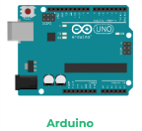
1/ Connectez-vous à l’adresse https://fr.vittascience.com/code
2/ Sélectionnez « Arduino »
Cliquez ici pour ouvrir la fenêtre simulation
3/ Vous accéder au panneau de programmation qu’il faut configurer :
Cliquez ici pour fermer la fenêtre code

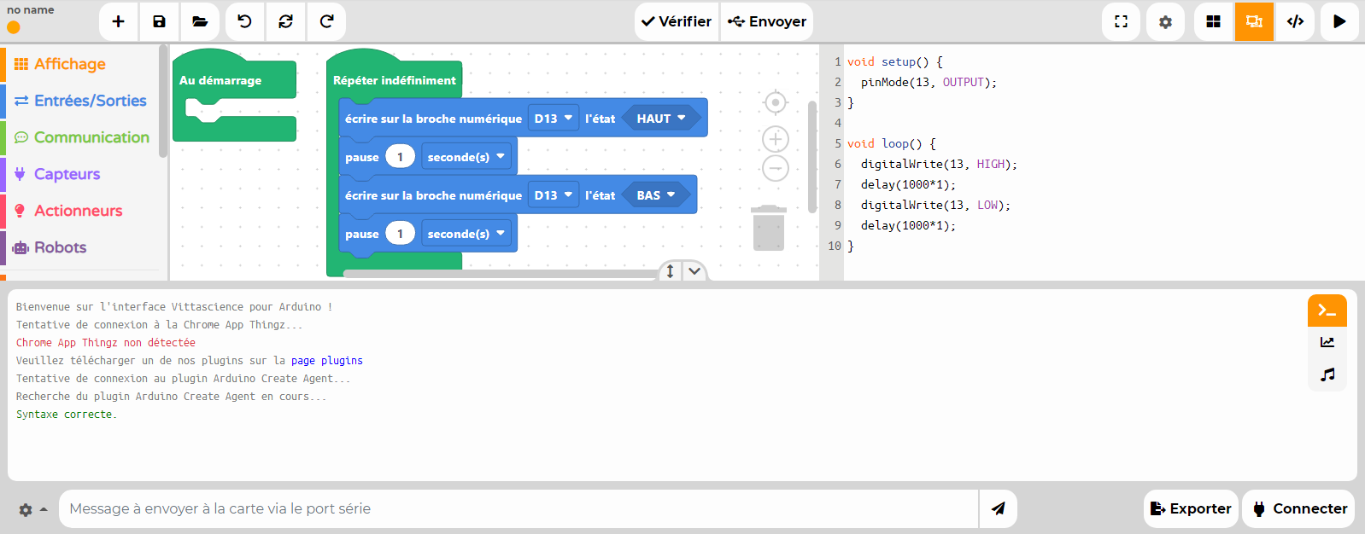
Cliquez ici l’interface et agrandir la zone de programmation

Voici votre espace de travail optimisé
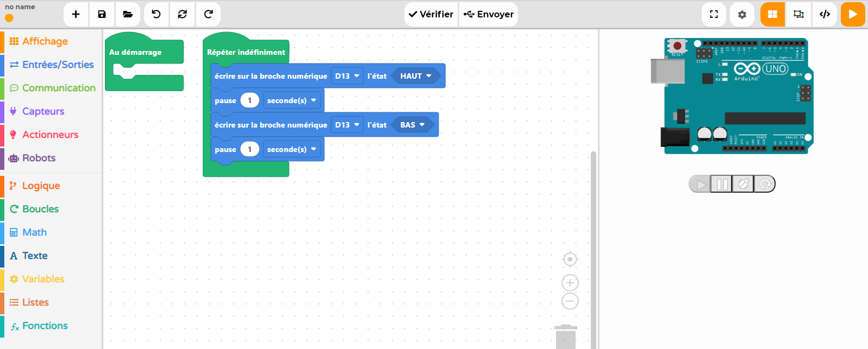
Zone de simulation
Zone de programmation
Bibliothèque de blocs

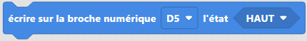
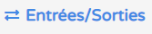
Exercice 1 : faire clignoter un DEL
1/ Cliquez sur , sélectionnez et placez le dans la boucle répétez indéfiniment.
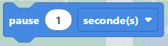
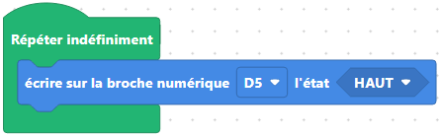
2/ Cliquez de nouveau sur , sélectionnez et placez le à la suite du précédent bloc.
3/ Répétez la première opération mais cette fois-ci indiquez « l’état bas ».
4/ Ajoutez de nouveau une pause d’une seconde.
5/ Observez le fonctionnement du système dans la fenêtre de simulation.
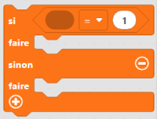
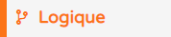
Exercice 2 : Commander l’allumage d’une DEL grâce à un capteur de luminosité
1/ Cliquez sur , sélectionnez et placez dans la boucle « répéter indéfiniment ».
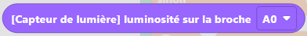
2/ Sélectionnez 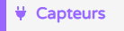 puis placez le bloc ici :
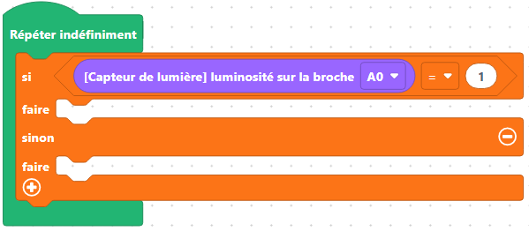
3/ Modifiez la condition en <500
4/ Poursuivez le travail pour arriver à ce résultat :
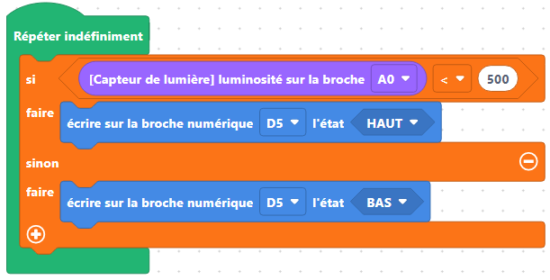
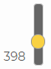
5/ Faites varier le niveau de luminosité à l’aide du curseur dans la fenêtre de simulation.
Exercice 3 : Orienter un servomoteur en fonction de la proximité d’un objet
Reproduisez le programme par blocs suivant :
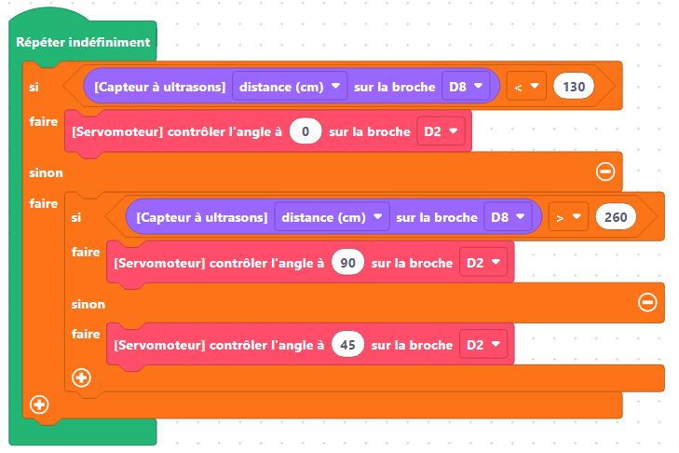
Exercice 4 : Rentrer les vaches à l’étable en fonction de la capacité des stabulations
Un éleveur a 6 vaches qu’il souhaite répartir dans deux stabulations qui peuvent accueillir 3 vaches. Pour réaliser l’aiguillage, il utilisera un servomoteur.
Pour ce programme, il est nécessaire de créer une variable qui correspondra au nombre de vaches passées par l’aiguillage.
1/ Cliquez sur puis sur . Dans la fenêtre qui apparaît, tapez « vache » au clavier.
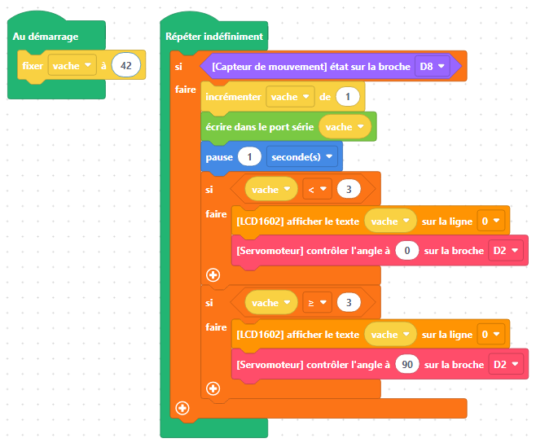
2/ Saisissez ce programme.
00

Retour au projet

La fonction du système à concevoir qui sera remplie par la partie électronique et sa programmation est :
- Avertir l’utilisateur de la possibilité de s’exposer au soleil, de s’exposer avec de la crème solaire ou l’impossibilité de s’exposer
1ère étape :
Vous devez identifier le capteur qui permettra de réaliser cette fonction puis choisir le moyen de communication du résultat à l’utilisateur.
2ème étape :
Il faut découper en trois parties le signal renvoyé par le capteur qui s’échelonne entre 0 et 12
3ème étape :
Réalisez le programme

